**Анонс Всероссийского профориентационного проекта на информационных ресурсах:**

**Всероссийский профориентационный проект «Фоксфорда»  
для школьников 8-11 классов**

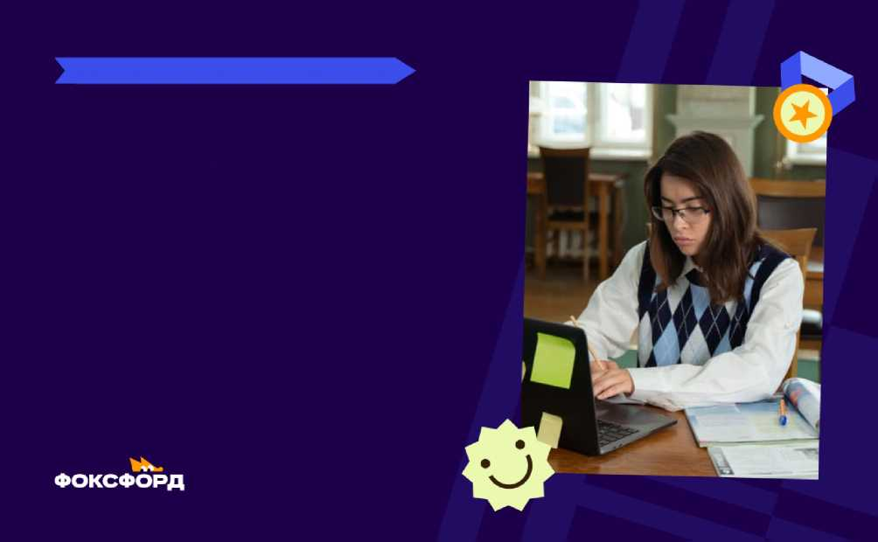

БЕСПЛАТНАЯ ПРОФОРИЕНТАЦИЯ

КЕМ СТАТЬ: ПОГРУЖЕНИЕ В ПРОФЕССИИ

Бесплатный проект для 8-11-х классов

Позаботиться о будущем и найти свои сильные стороны вы сможете в бесплатном профориентационном проекте от «Фоксфорда»!

Вас ждут вебинары по трем направлениям:

* **профориентация**: представители профессий расскажут о своих рабочих задачах, зарплатных и карьерных возможностях, а также местах для обучения этим профессиям;
* **вуз и колледжи:** представители вузов расскажут о секретах поступления, количестве бюджетных мест, направлениях подготовки, стажировках и студенческой жизни;
* **подготовка к ЕГЭ:** вы узнаете, как составить план подготовки к ЕГЭ и какие особенности экзамена нужно учитывать на старте.

Когда: с 5 июня по 30 августа — вебинары раз в неделю.

**Участие бесплатное.**

Запишитесь в летний лагерь по ссылке <http://profcamp.foxford.ru> , чтобы провести лето с пользой и удовольствием!